何妨呐

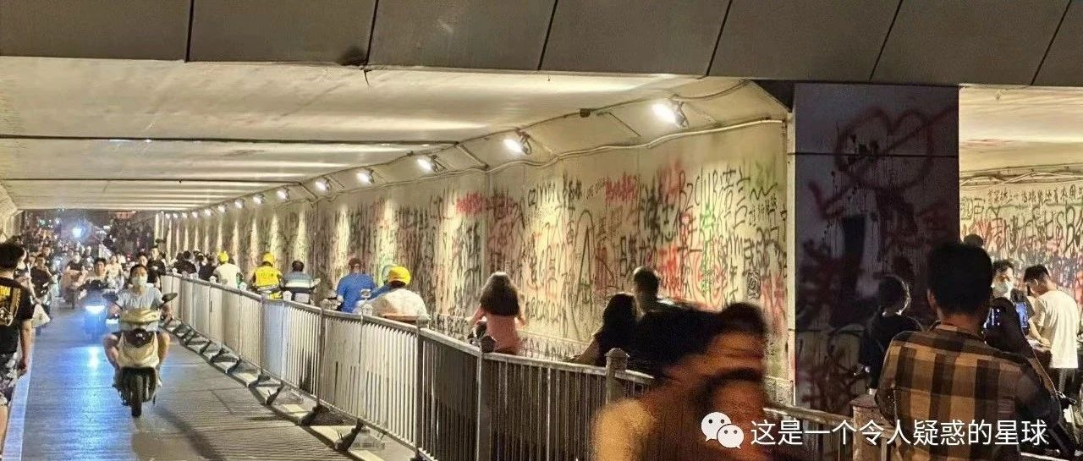

# 文科之弱势

原创  何妨呐  [这是一个令人疑惑的星球](javascript:void(0);)

小时候放假期间我帮我爸妈干农活，和所有的父母一样，我爸妈也喜欢在干活的时候教育我，借着劳动之苦教育我要好好学习。他们的想法很朴素，好好学习不是为了什么改变世界的远大抱负，只是觉得考上大学了就能“坐办公室”了，相比起面朝黄土，能坐着工作已是殊荣。由我父母他们的期待来看，我们辛苦上学就是一个不断从第一产业（农林牧渔）奔向第三产业（服务业商业）的过程。所以把文科称为服务业没什么大问题，从工农的直接生产里走出来，再服务于工农，这当然是理所应当的。前提是我们的服务不被阉割、不被截取的话。

上了高中以后，结合所学的近代历史和看的一些愤世嫉俗的批判性杂文，我确信了我的一些想法——我认为世界的大部分人所做的工作都是徒劳无功的，真正能推动社会进步的只有那些少部分的科技创新工作者，而其他人只能推动历史年轮的朝前，推动不了时代进步。但是从事文科工作的人可以有一项同为重要的工作，创造精神文化财富。温饱问题是为生存，精神文化是为生活。

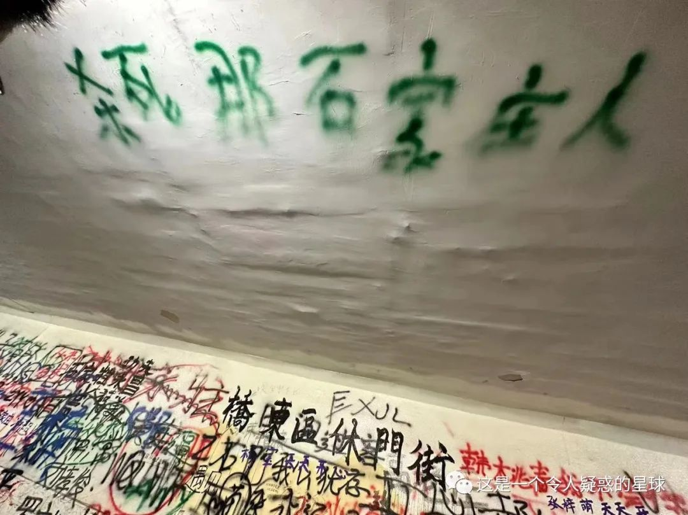

由此观之，处在文科顶峰的那些大人物可以干两件事，一是继续耕耘，不断创作灿烂的精神文化财富，并引导和鼓励后来者也创作文化财富；二是不让别人创造精神文化财富，并把别人的成果拿为己用，躺在死板的过时的文化上推新守陈。第二项明显比第一项容易多了，于是他们都选第二项。如今春晚的语言节目和大喊大叫的“包饺子”祝福语，就是典型推新守陈的例子。把别人的成果拿为己用，甚至强迫要求他人写固定套路和格式的文章，把文化工作者的服务对象由工农偷换为自己，把文化领域超脱现实格式的声音一概屏蔽，这是当代文科被阉割之所在。

我年初写过一篇文章，名字叫《出了教资面试考场，我为我的虚伪感到羞愧》，文章里提到了我初一时的语文老师。之所以对她刻骨铭心，是因为她不单强制要求我们写日记，写完上交给她看以外，还让我们的日记必须写520字或521字，以此用谐音“我爱你”来讨其男友欢心。这种做法无异于是阉割了我们班的文科理想，把语文崇尚自由的精神强硬篡改并挪为己用，她只是一个副班主任，就尚且能有阉割文化之权。那放眼整个文化领域、整个文科学界，倘若有如她这样的一人存在，那对整个学界都是影响不小的阉割之灾。

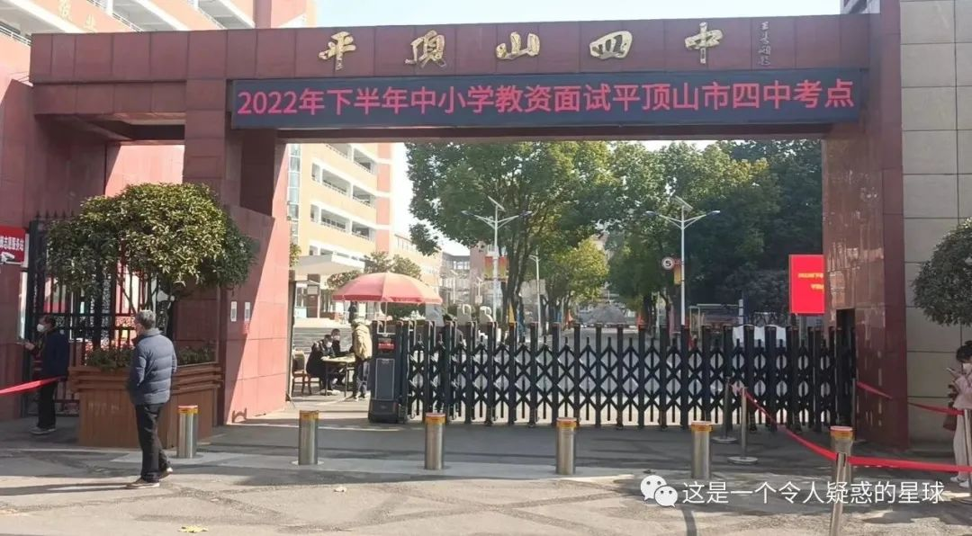

如今再回看日记写521字这件事，用当下网络用语来说，我们全班人无异于都是在“舔”，都写了许多篇固定字数的日记来上交给她。但这些舔是自愿的吗？明显不是，除了那个带头的语文课代表，其他大部分人都是在被逼迫之下的委曲求全，是无奈之举。那以此类推，整个文科学界，文科生毕业后从事工作后的委曲求全和无奈之举，其背后的原因，那其实也可想而知了——没有几个人真的如我初一班里的课代表那样热衷于舔，大家都在屋檐下。当然，那个语文课代表也并非就天生热衷于唯命是从，可能是受一时蒙蔽，也可能是有利益驱使。

头顶的屋檐和青年的无奈并不只局限于文科，其他学科的人就未必都能躲开这些烦恼。人生识字忧患始，只要读了一点书，上了一点学，这些基本都是避不开的。被阉割的不止文科，被限制的和被管制的也不止文科，放眼整个大学生的就业境况，委曲求全的又何止一个学科的学生？关于文学和文科，关于学科选择和个人发展，我之前在韩寒的一本散文集《零下一度》里面看到过一个故事，分享给大家，以供大家参考。

以前在哈佛大学念书的一个成绩优异的学生，在游泳的时候不慎溺水而亡。他的父母很悲痛，找到校长室想给学校捐一栋大楼以供缅怀自己去世的孩子，并想以自己孩子的名字命名这栋大楼，哈佛大学校长婉拒了这个请求。这对夫妇无奈，只好另寻他法，他们商量着，与其捐一栋大楼，不如另造一所大学吧。于是斯坦福夫妇就用这笔钱另造了一所大学，这就是现在举世闻名的斯坦福大学的由来。

这个故事读了让我甚为震撼，最起码它让我明白了一个很浅显但很真实的一个道理，不管学科的选择优劣与否，不管个人的气运足缺与否，普通人在各行各业的处境都一样，但有了斯坦福那样的父母就不一样。这可能也是我们在学业和行业里摆脱阉割的一个很实用的方法了。

预览时标签不可点

微信扫一扫  
关注该公众号

[知道了](javascript:;)

微信扫一扫  
使用小程序

[取消](javascript:void(0);) [允许](javascript:void(0);)

[取消](javascript:void(0);) [允许](javascript:void(0);)

×

分析

：  ，  ，  ，  ，  ，  ，  ，  ，  ，  ，  ，  ，  。   视频  小程序  赞  ，轻点两下取消赞  在看  ，轻点两下取消在看  分享  留言  收藏

精选留言



马阳来自四川

阉割者者在被阉割前往往是持反对意见的，但是在得知自己已经成为阉割品之后，反而为了保住自己阉割的正确性，走向阉割他人的道路。



陈来自四川

阉割了半天，阉割出来了。 其实不如不发，与其斟酌敏感词，反复修改过审，不如换个思路写其他的。比如胆子大点的为什么被阉割，可以从儒以文乱法和文字y……[吃瓜]



BOOpu来自浙江

明白了弱势之所以是弱势乃因其被阉割似乎更加可悲，没有解决问题的头绪，没有举刀反抗的方向，“普通人什么都改变不了”反而成为了当今的思想钢印。曾经听到过一句话，至今想起依然可怖——给人们想要的，人们就会忘记他们应得的。



卡比巴拉的海来自河南

作者快考研了吧，在这里祝所有考研的同学顺顺利利

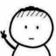

这是一个令人疑惑的星球来自

谢谢谢谢



苏风来自湖北

你们来是什么人，家里几口人哪，走，请你俩喝茶[破涕为笑][破涕为笑]



轨迹来自河北

这就是社会最本质的样子，改变不了的事实，与其怨天尤人，不如善待自己，生命短暂，珍惜当下



A别不开心°来自浙江

这里可以磕吗[发抖][发抖][发抖]